L4_1.1.1 Säulendiagramm erstellen

Informationen zu L4_1.1.1 Aufgabenstellung Säulendiagramm
erstellen

- darzustellende Daten markieren | 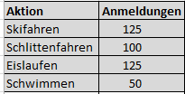
- Diagramm erstellen  Menü Einfügen wählen. Aus der Gruppe Diagramme kann jetzt der gewünschte Diagrammtyp auf unterschiedliche Weise ausgewählt werden:  - empfohlene Diagramme oder  - Symbol Säulendiagramme  - Mit dem Symbol Alle Diagramme | 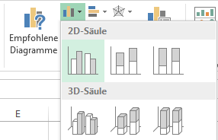  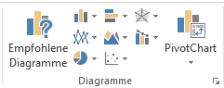
Sowohl bei empfohlene Diagramme als auch bei alle Diagramme wird als Diagrammtyp ein Säulendiagramm vorgeschlagen.

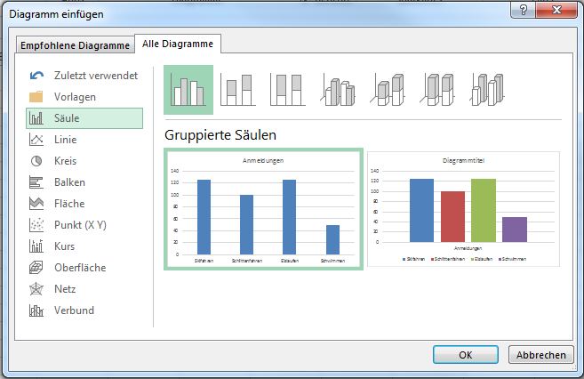

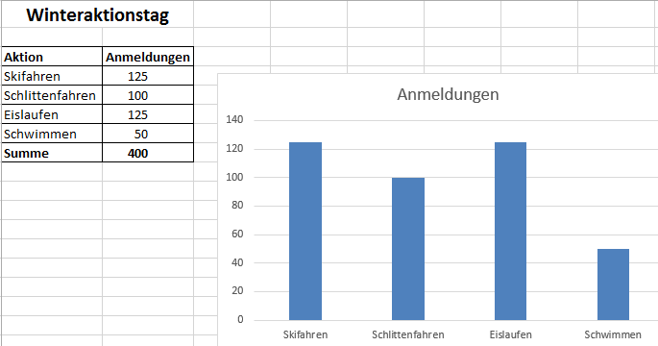
Wenn der Diagrammentwurf mit der Schaltfläche [OK] abgeschlossen wird, wird das Diagramm in das Tabellenblatt eingefügt.
(3))
(2))
(1))

Aus der markierten Fläche erscheinen die Zellen
- der ersten markierten Spalte als Kategorien der X-Achse
- der zweiten markierten Spalte als Datenpunkte
- über der Spalte mit den Datenpunkten als Überschrift.

